ПРАКТИЧЕСКАЯ РАБОТА 2. АНАЛИЗ ПРОТОКОЛА HTTP

Цели работы
• Изучение основ работы протокола HTTP: понять основные принципы функционирования HTTP, его методы (GET, POST и др.) и структуру запросов и ответов.
• Овладение навыками работы с Wireshark: научиться использовать Wireshark для захвата и анализа сетевого трафика.
• Анализ HTTP-запросов и ответов: научиться идентифици
ровать и интерпретировать HTTP-запросы и ответы в захваченном трафике.
• Изучение кодов состояния HTTP: ознакомиться с различными кодами состояния ответов HTTP и их значениями.
• Исследование заголовков HTTP: понять роль заголовков в HTTP-запросах и ответах, изучить, как они влияют на поведение клиента и сервера.

Задание 1. Загрузка файла трассировки http

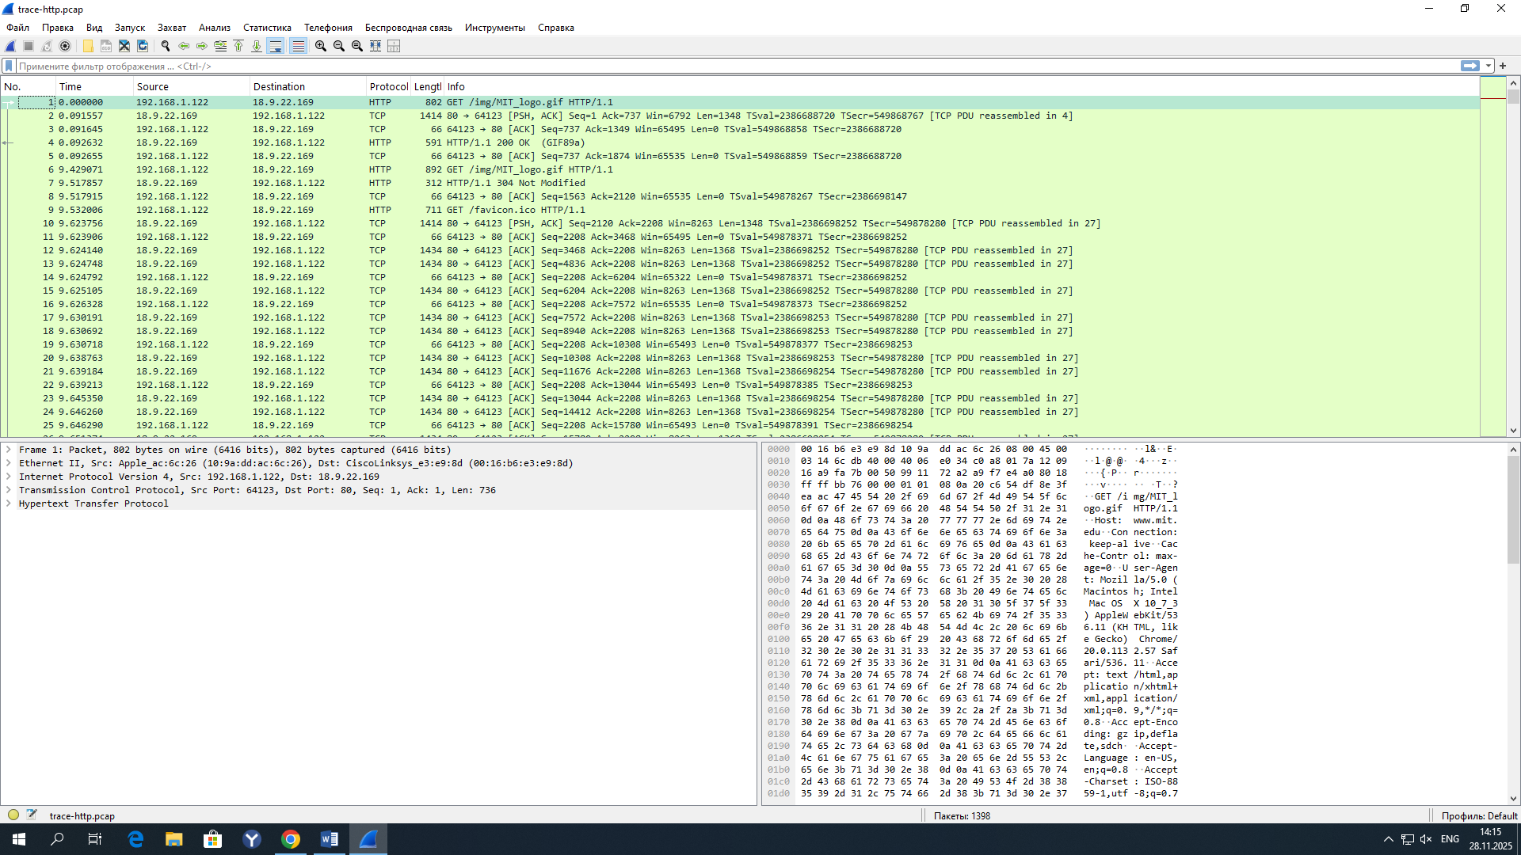
Рисунок 1 - открытие файла трассировки trace-http.pcap

• Количество пакетов, который были перехвачены Wireshark и присутствуют в этом файле? Ответ : 1398
Каждый пакет имеет временную метку и данные о кадре, которые говорят нам о времени создания пакета и о том, в каком именно кадре он передается. Другие данные включают адрес ис точника и назначения.

• Какой общий объем перехваченных пакетов (в байтах)? Ответ : 1223530

• Количество пакетов HTTP Request? Ответ : 98

• Количество пакетов HTTP Response? Ответ : 98

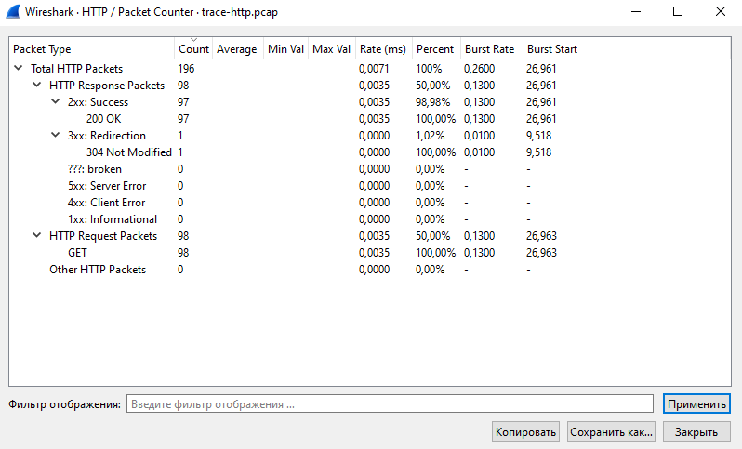
Рис. 2 Проверка статистики пакетов

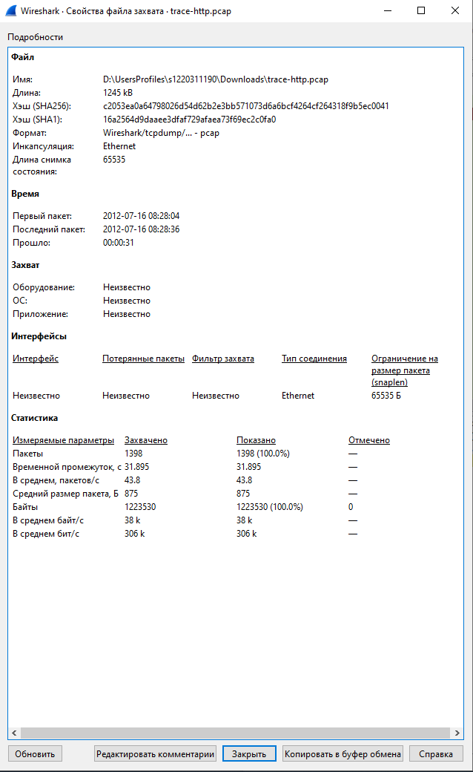
Рис. 3 Общая статистика сохранённого файла

Задание 2. Изучение трассировки запроса и ответа

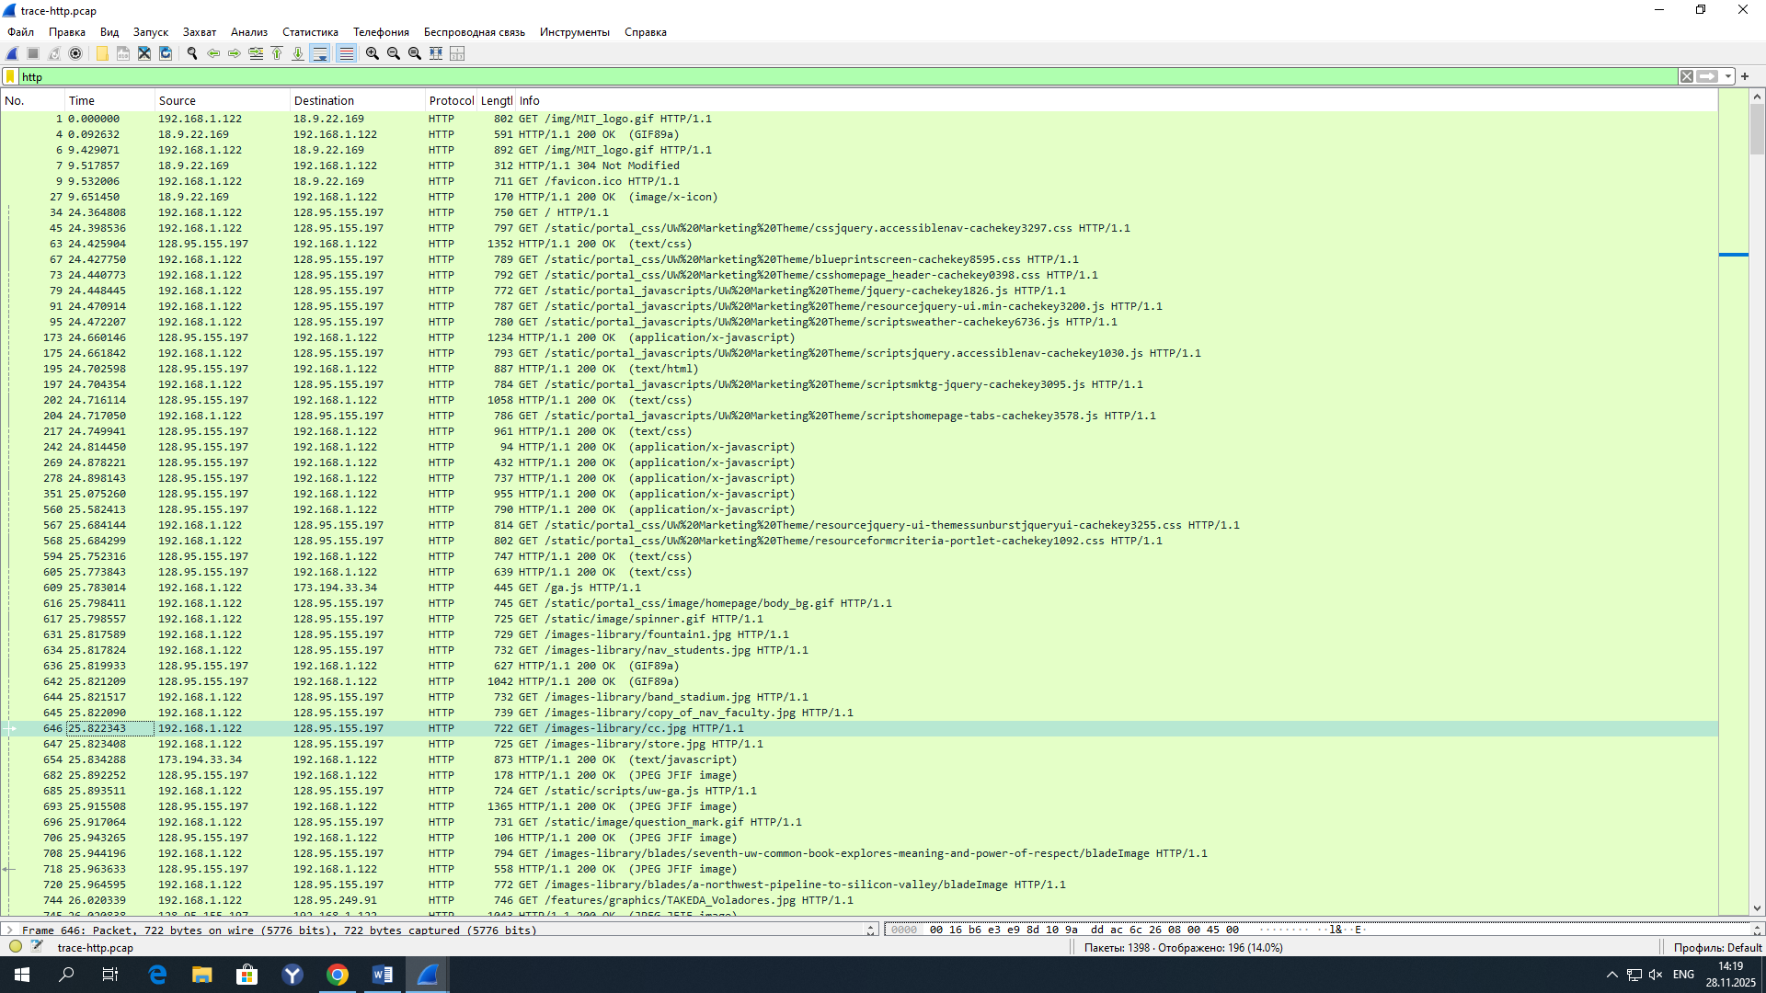
Применение фильтра для HTTP

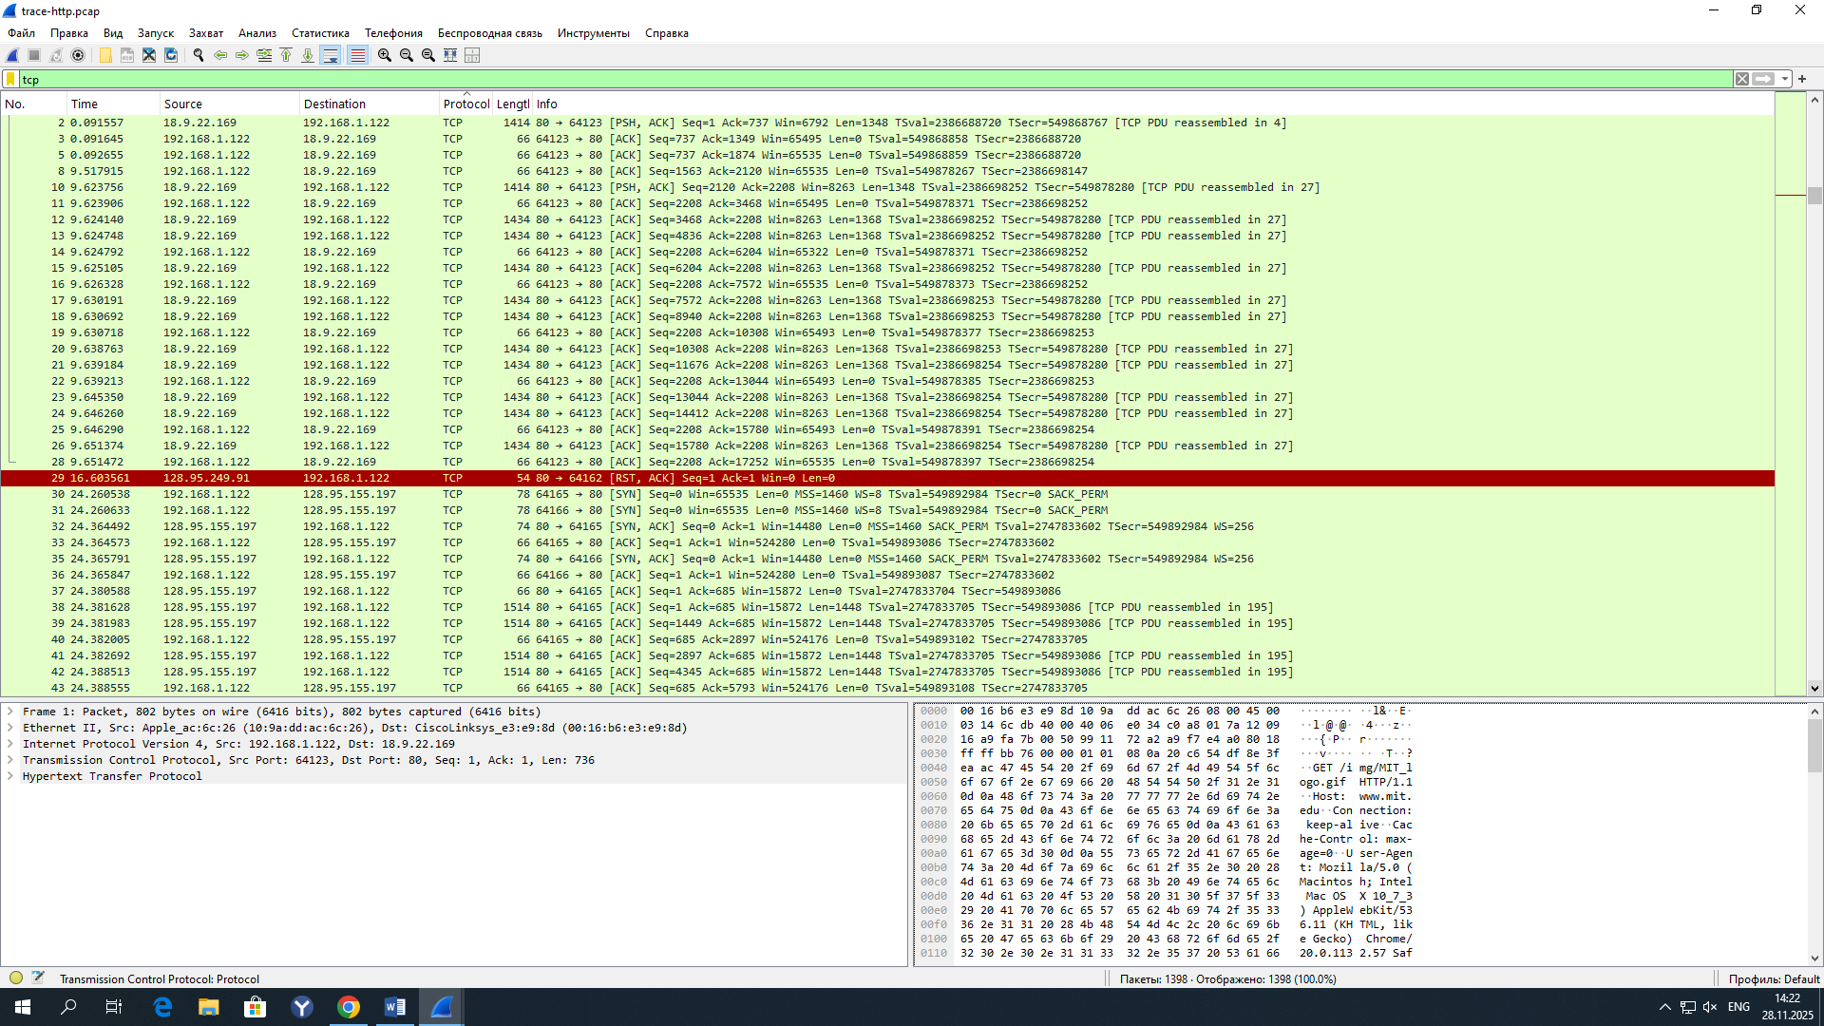
TCP
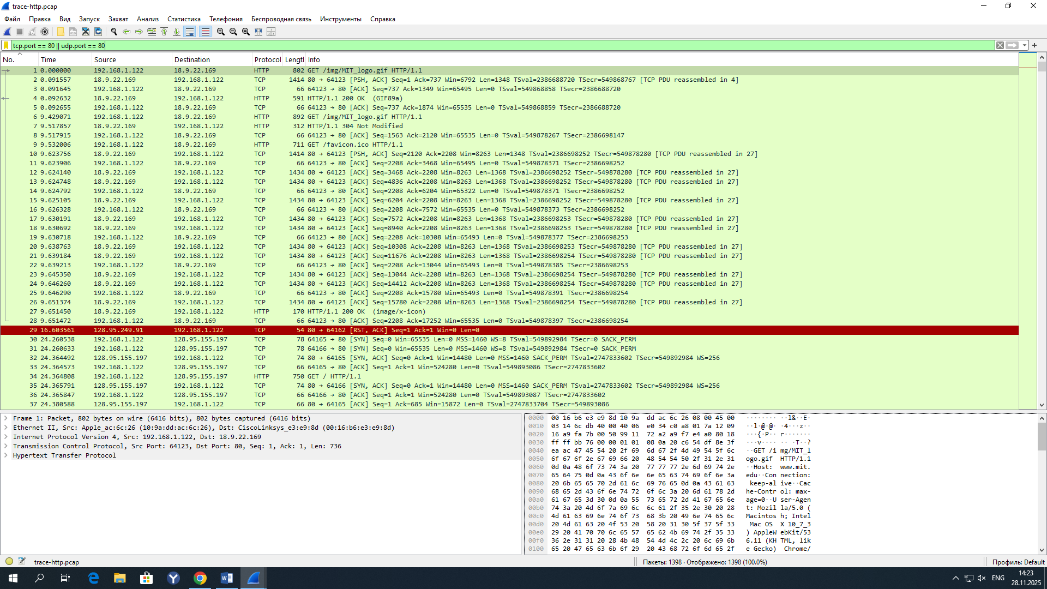
TCP или UDP с использованием порта 80

Просмотр GET запроса и изучение HTTP-заголовка

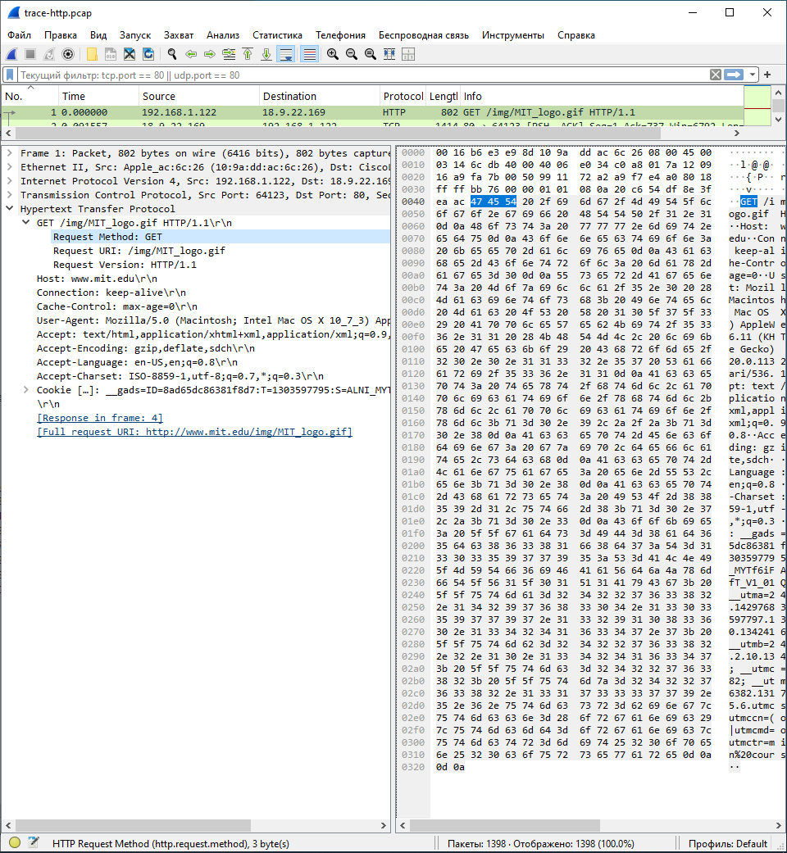
первый GET в трассировке и разверните его HTTP блок (это будет 802 GET /img/MIT_logo.gif HTTP/1.1), как показано ниже).

Host: www.mit.edu\r\n
User-Agent: Mozilla/5.0 (Macintosh; Intel Mac OS X 10_7_3) AppleWebKit/536.11 (KHTML, like Gecko) Chrome/20.0.1132.57 Safari/536.11\r\n
Accept: text/html,application/xhtml+xml,application/xml;q=0.9,*/*;q=0.8\r\n
Accept-Encoding: gzip,deflate,sdch\r\n
Accept-Language: en-US,en;q=0.8\r\n
[…] Cookie: __gads=ID=8ad65dc86381f8d7:T=1303597795:S=ALNI_MYTf6iFAaVdjJxmfT_V1_01Q1AyCg; __utma=242276382.1429768304.1303597797.1329108360.1342416347.7; __utmb=242276382.2.10.1342416347; __utmc=242276382; __utmz=242276382.1317333779.5.6

Cache-Control: max-age=0\r\n
Заголовки имеются

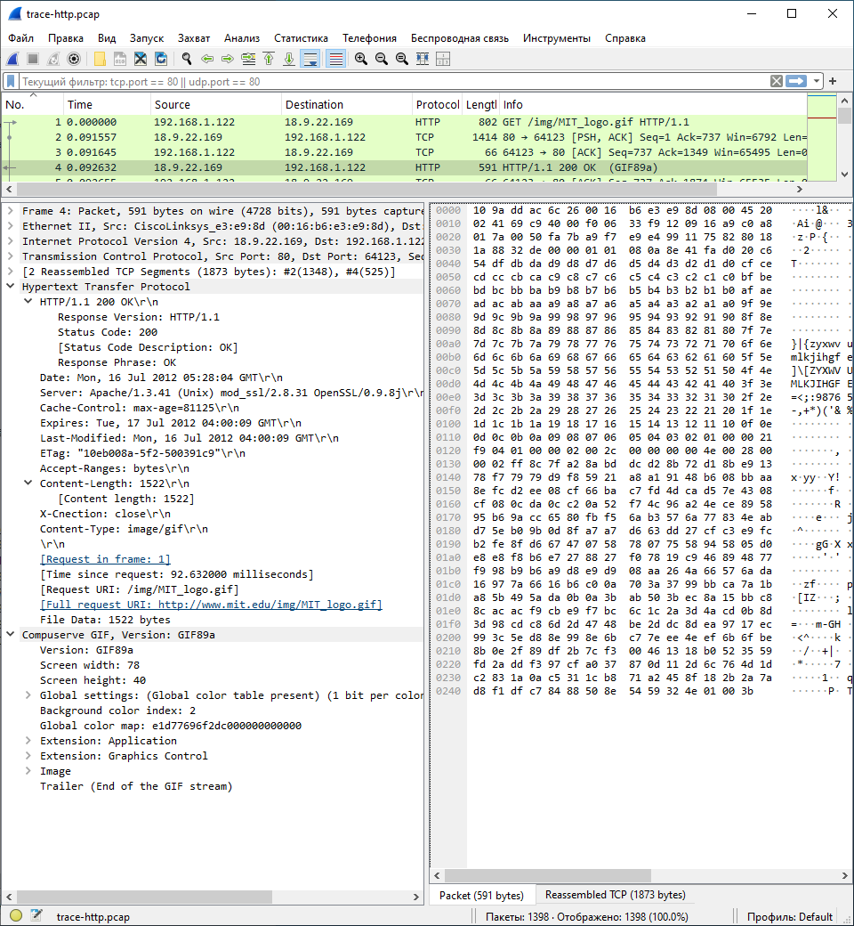
Изучение GET-запроса

Server: Apache/1.3.41 (Unix) mod_ssl/2.8.31 OpenSSL/0.9.8j\r\n
Date: Mon, 16 Jul 2012 05:28:04 GMT\r\n
Last-Modified: Mon, 16 Jul 2012 04:00:09 GMT\r\n
Cache-Control: max-age=81125\r\n
Expires: Tue, 17 Jul 2012 04:00:09 GMT\r\n
ETag: "10eb008a-5f2-500391c9"\r\n

HTTP-заголовки какую полезную информацию они содержат и что она означает:
1. Server
Пример: Server: Apache/1.3.41 (Unix) mod_ssl/2.8.31 OpenSSL/0.9.8j
Описание: Этот заголовок указывает, какой веб-сервер обработал запрос. В данном случае:
Apache/1.3.41 - версия веб-сервера Apache.
Unix - операционная система, на которой работает сервер.
mod_ssl/2.8.31 - модуль для поддержки SSL/TLS.
OpenSSL/0.9.8j - версия библиотеки OpenSSL, используемой для шифрования.
Полезная информация:
Позволяет определить, какое программное обеспечение используется на сервере.
Может быть полезно для диагностики совместимости или уязвимостей (например, если версия Apache или OpenSSL устарела).

2. Date
Пример: Date: Mon, 16 Jul 2012 05:28:04 GMT
Описание: Указывает дату и время, когда сервер сформировал и отправил ответ на запрос.
Полезная информация:
Помогает клиенту понять, насколько актуален ответ.
Используется для синхронизации времени между клиентом и сервером.

3. Last-Modified
Пример: Last-Modified: Mon, 16 Jul 2012 04:00:09 GMT
Описание: Указывает дату и время последнего изменения запрошенного ресурса (например, HTML-страницы, изображения).
Полезная информация:
Клиент может использовать этот заголовок для кэширования: если ресурс не изменился, сервер может вернуть ответ 304 Not Modified, экономя трафик.
Помогает определить, нужно ли загружать ресурс заново.

4. Cache-Control
Пример: Cache-Control: max-age=81125
Описание: Управляет кэшированием ответа. В данном случае:
max-age=81125 - ресурс можно кэшировать на 81125 секунд (примерно 22.5 часа).
Полезная информация:
Определяет, как долго клиент или промежуточные прокси могут хранить ответ в кэше.
Помогает снизить нагрузку на сервер и ускорить загрузку страниц для пользователей.

5. Expires
Пример: Expires: Tue, 17 Jul 2012 04:00:09 GMT
Описание: Указывает дату и время, после которого кэшированный ответ считается устаревшим.
Полезная информация:
Альтернативный способ управления кэшированием (часто используется вместе с Cache-Control).
Клиент не будет использовать кэшированный ответ после указанной даты.

6. ETag
Пример: ETag: "10eb008a-5f2-500391c9"
Описание: Уникальный идентификатор версии ресурса. Используется для проверки, изменился ли ресурс с момента последнего запроса.
Полезная информация:
Клиент может отправить этот идентификатор в следующем запросе (If-None-Match), чтобы сервер вернул ресурс только в случае его изменения.
Помогает избежать повторной передачи неизменённых данных.

Пример использования заголовков в GET-запросе
Представим, что клиент отправляет GET-запрос на страницу khusnutdinov.com/page.html.
Сервер возвращает ответ с указанными заголовками.
Клиент сохраняет ресурс в кэш и запоминает ETag и Last-Modified.
При следующем запросе клиент может отправить заголовки If-None-Match и If-Modified-Since.
Если ресурс не изменился, сервер вернёт 304 Not Modified, и клиент использует кэшированную версию, экономя трафик и время.

Задание 3. Кэширование контента

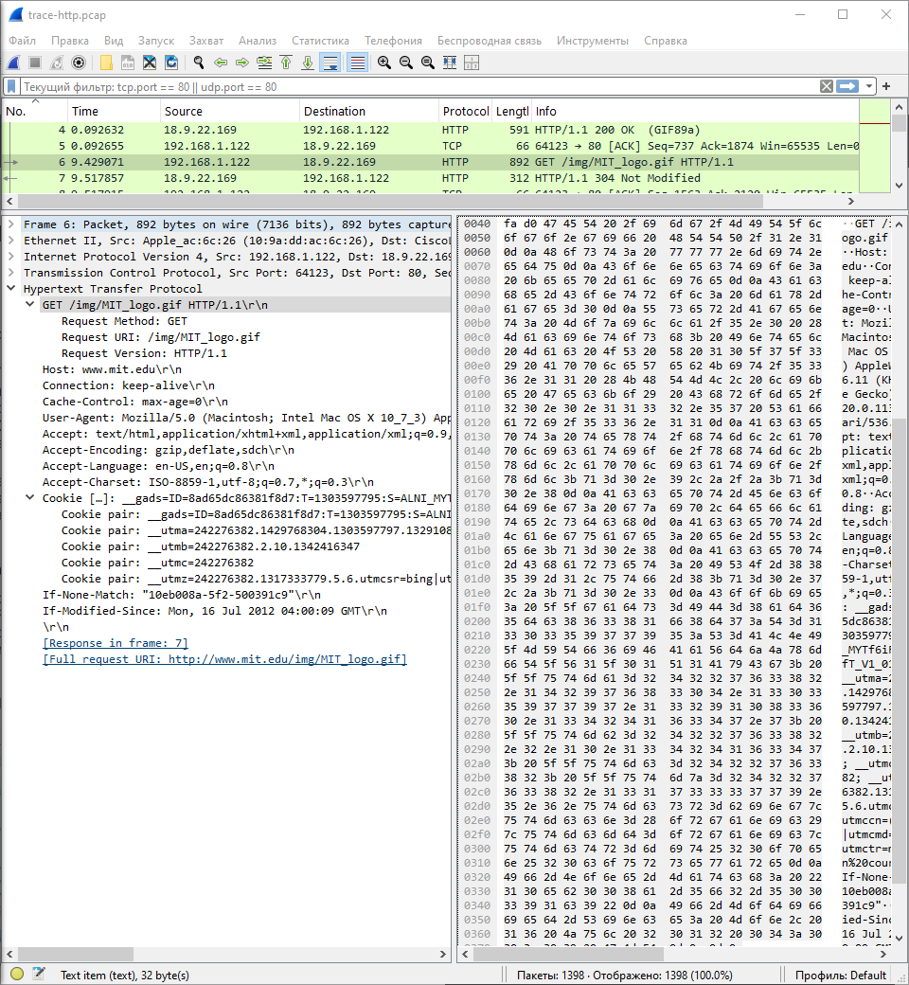
892 GET /img/MIT_logo.gif HTTP 1.1

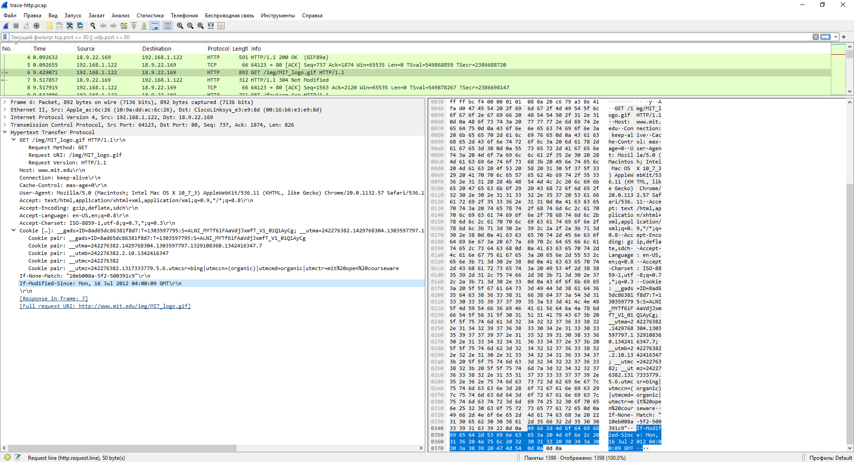
«If Modified-Since»
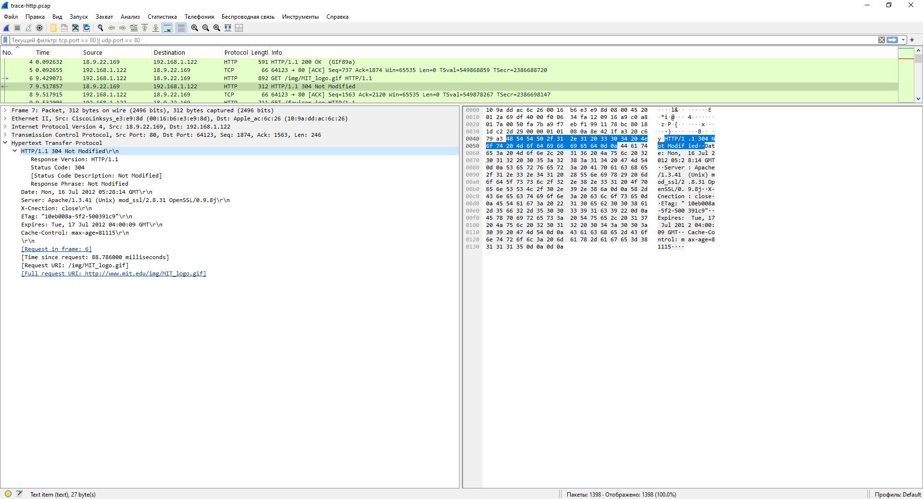
«304 Not Modified»

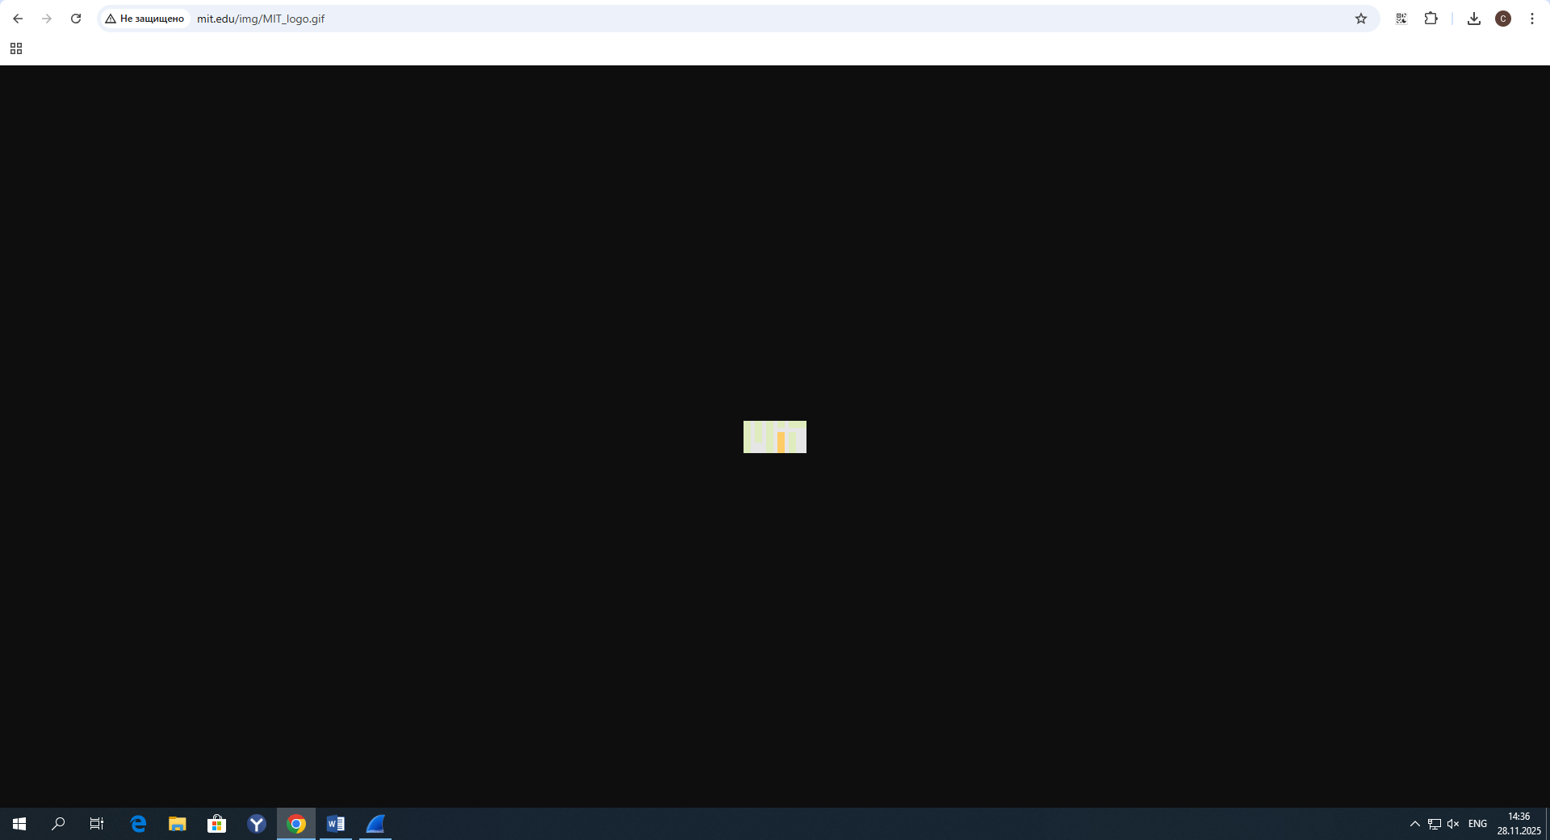
Сайт с Gif изображенем


Gif изображения

Задание 4. Сложные страницы

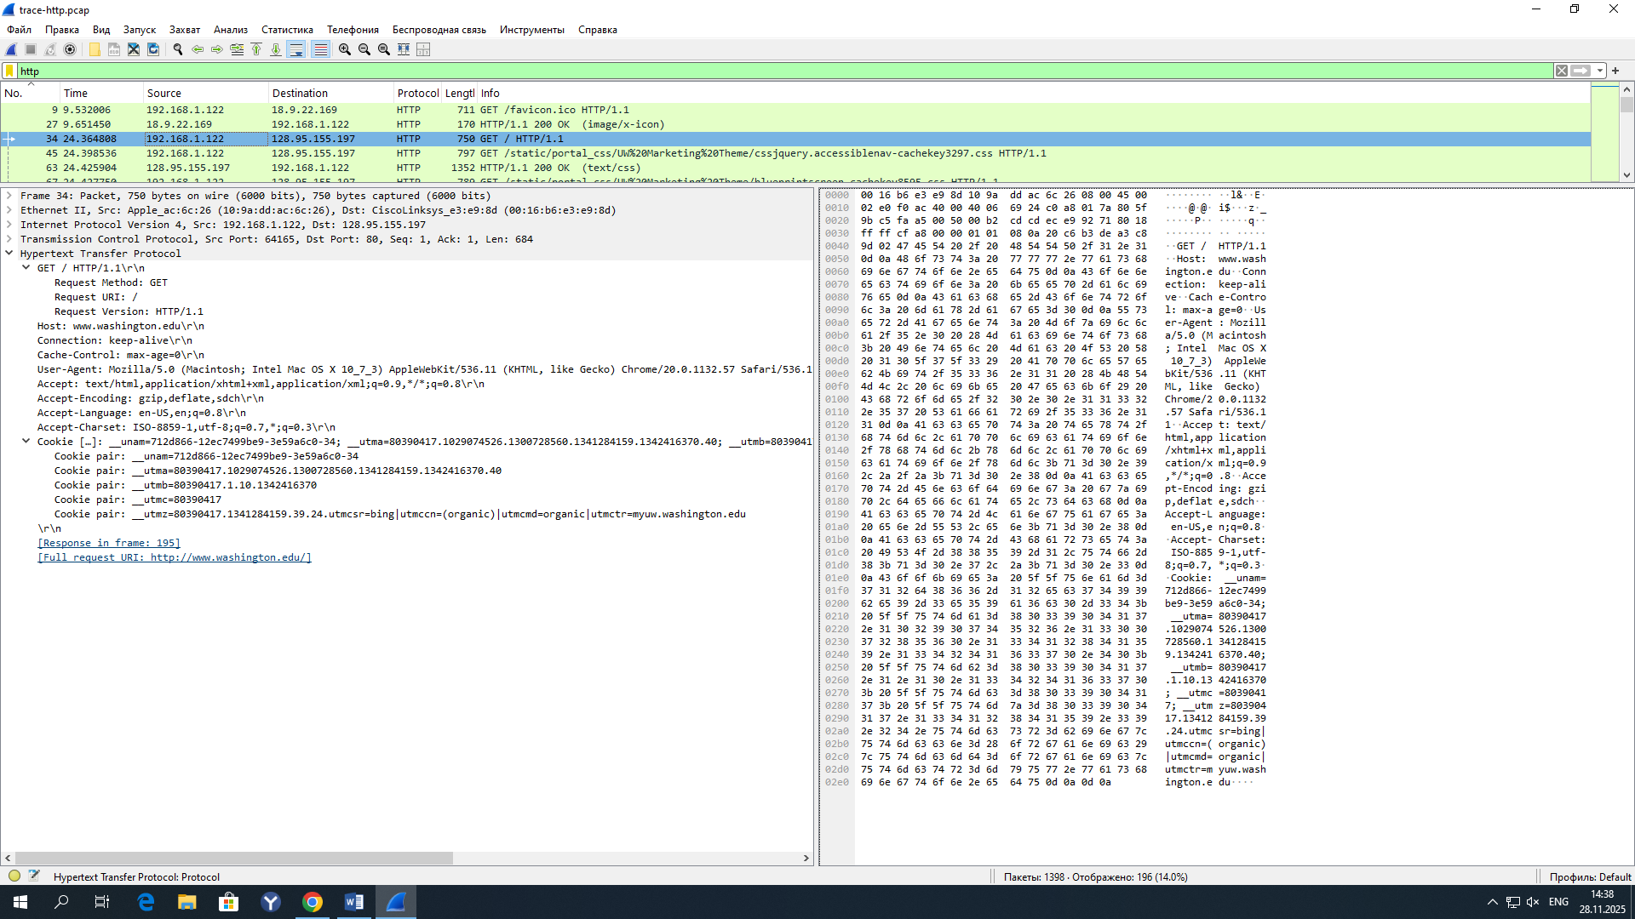
750 GET / HTTP/1.1
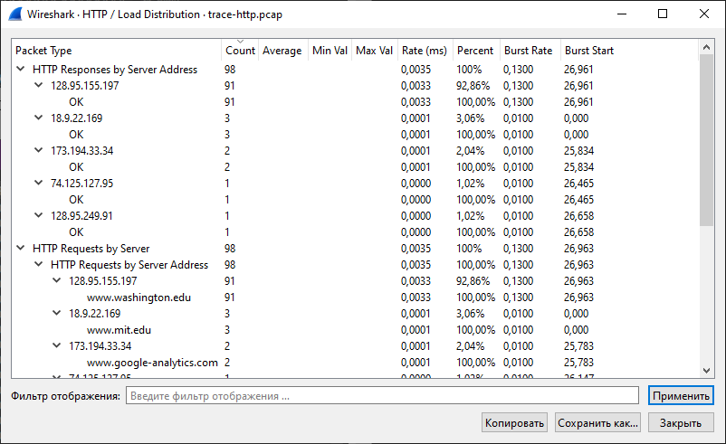
Отображение статистики по HTTP

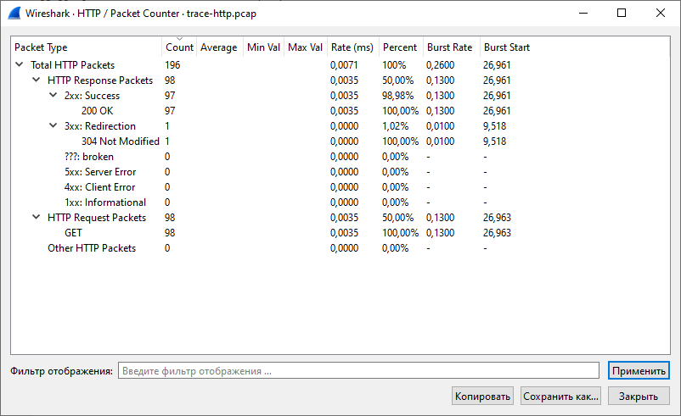
счетчика пакетов HTTP

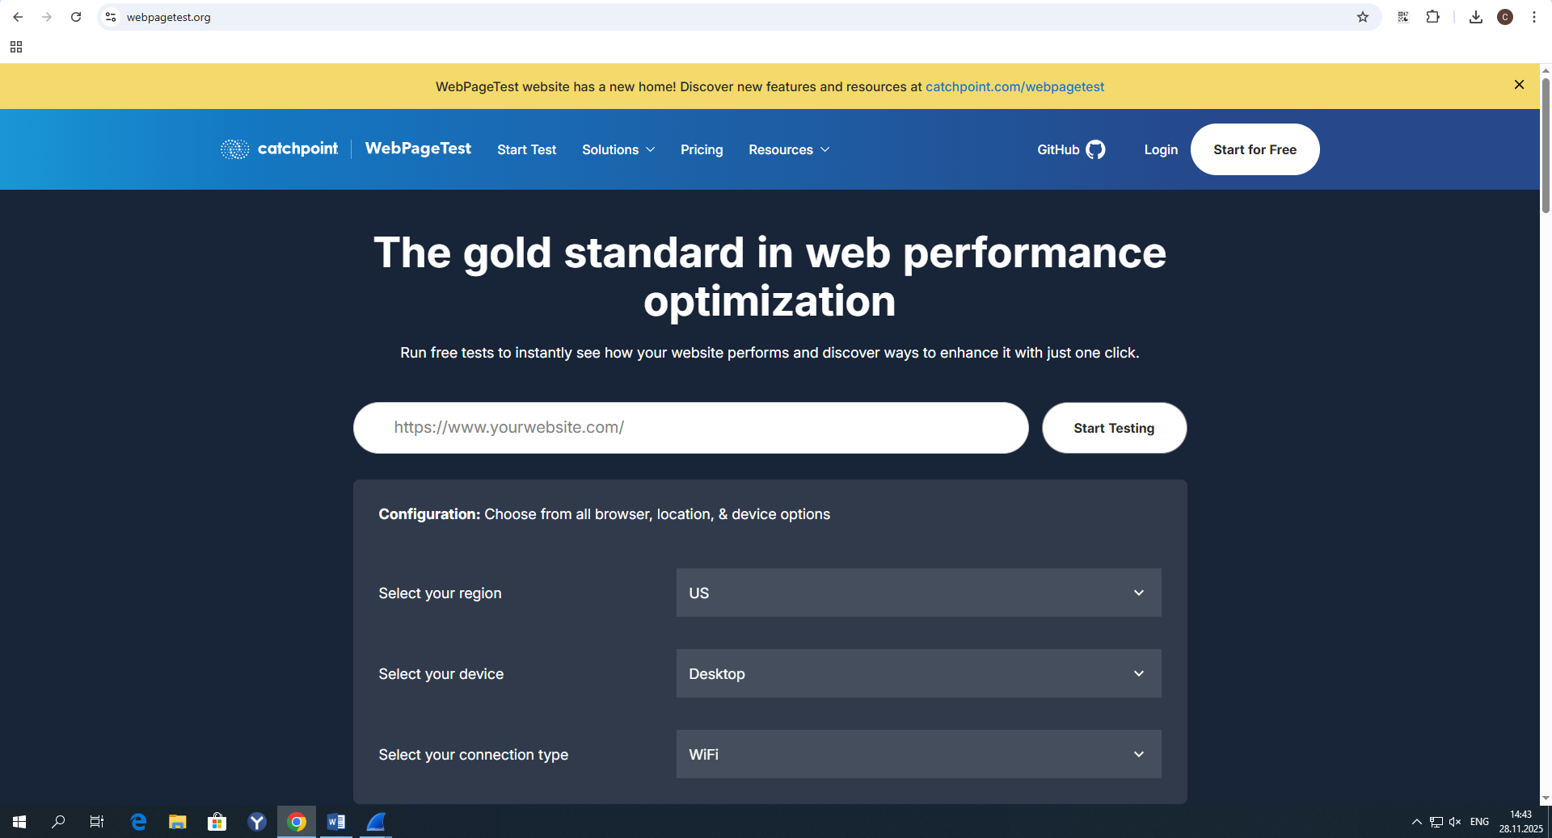
https://www.webpagetest.org/.

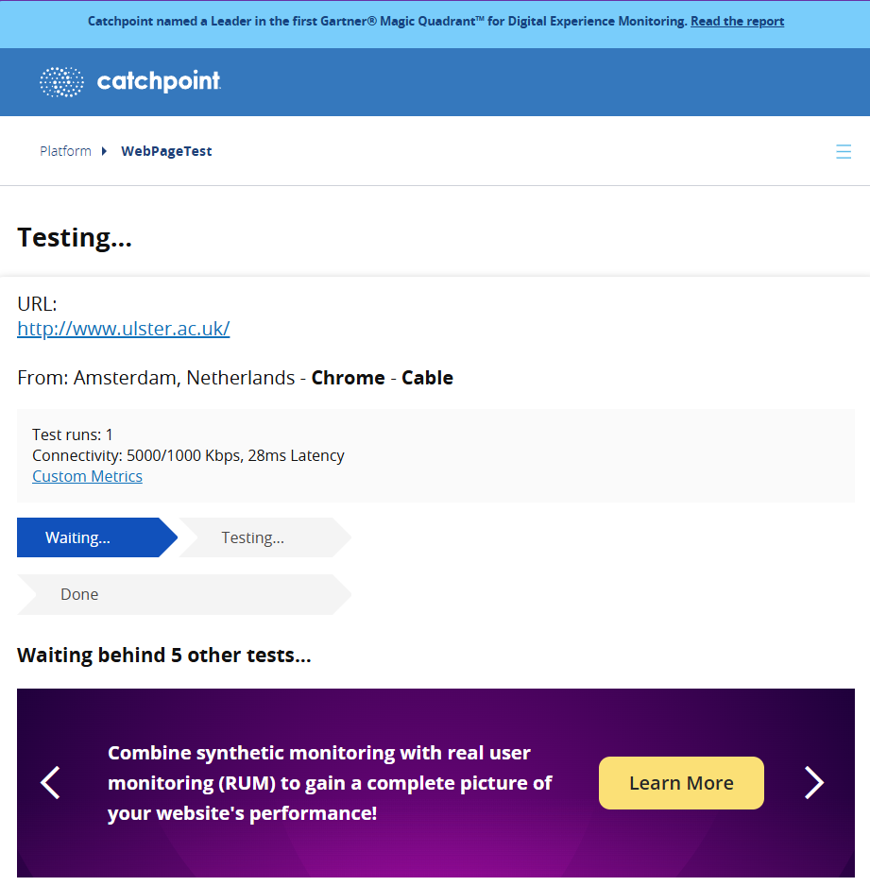
www.ulster.ac.uk

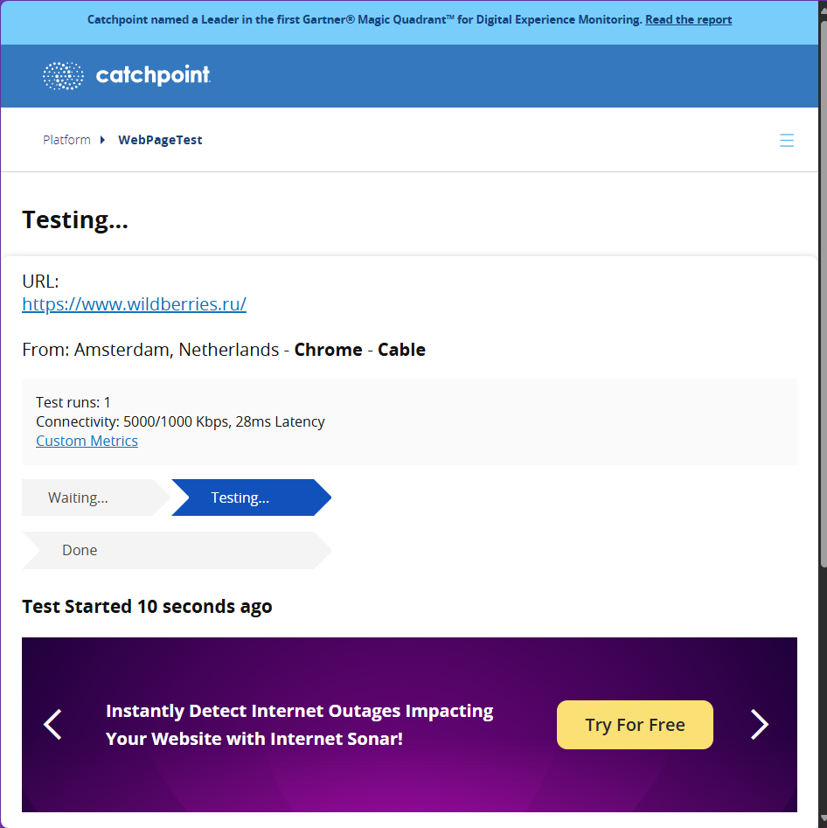

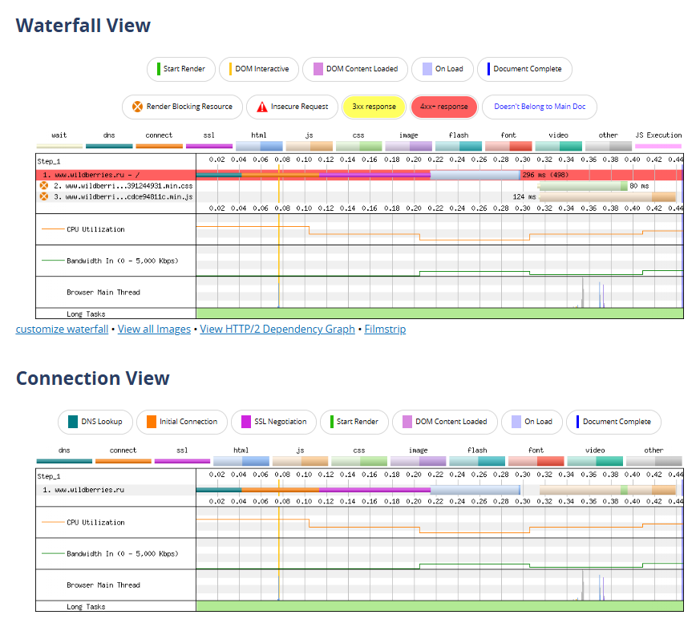

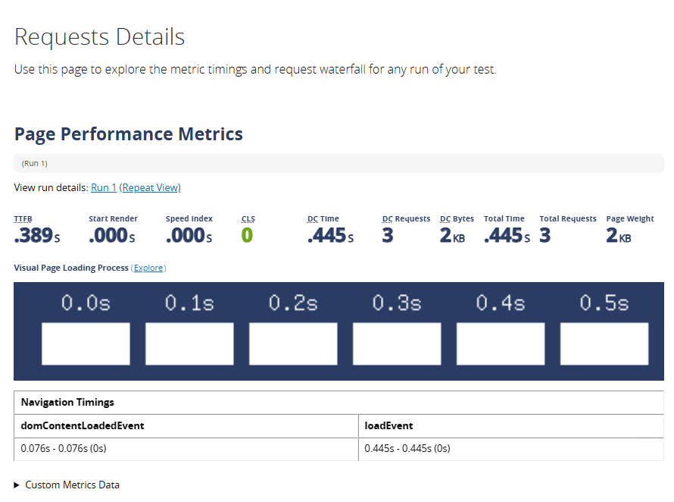

Контрольные вопросы

1. Что такое протокол HTTP и для чего он используется?
HTTP (HyperText Transfer Protocol) - протокол прикладного уровня для передачи данных в сети, преимущественно в вебе. Используется для обмена информацией между клиентом (браузером) и сервером (веб-сайтом). Основная задача - обеспечить передачу гипертекстовых документов (HTML, CSS, JS, медиафайлов).

2. Каковы основные методы HTTP и какова их функция?
Основные методы:
GET - запрос данных с сервера (например, загрузка страницы).
POST - отправка данных на сервер (например, отправка формы).
PUT - обновление существующего ресурса.
DELETE - удаление ресурса.
HEAD - запрос заголовков без тела ответа.
OPTIONS - запрос поддерживаемых методов для ресурса.

3. Объясните разницу между методами GET и POST.

GET | POST
Данные передаются в URL (видно в адресной строке). | Данные передаются в теле запроса (не видно в URL).
Используется для получения данных. | Используется для отправки данных на сервер.
Ограничен длиной URL (~2048 символов). | Нет ограничений по объёму данных
Кэшируется браузерами. | Не кэшируется.

4. Что такое статус-коды HTTP и какова их роль?
Статус-коды - трёхзначные числа, которые сервер возвращает клиенту для информирования о результате обработки запроса. Они делятся на 5 классов:
1xx - информационные.
2xx - успешные.
3xx - перенаправления.
4xx - ошибки клиента.
5xx - ошибки сервера.

- Перечислите основные статус-коды HTTP и объясните их значение.

Код | Значение
200 OK | Запрос успешно обработан.
301 Moved Permanently | Ресурс постоянно перемещён на новый URL.
302 Found | Ресурс временно доступен по другому URL.
400 Bad Request | Некорректный запрос.
401 Unauthorized | Требуется аутентификация.
403 Forbidden | Доступ запрещён.
404 Not Found | Ресурс не найден.
500 Internal Server Error | Ошибка на стороне сервера.

6. Что такое заголовки HTTP и какую информацию они содержат?
Заголовки HTTP - метаданные, передаваемые в запросах и ответах. Они содержат информацию о:
Типе контента (`Content-Type`).
Кэшировании (`Cache-Control`, `Expires`).
Аутентификации (`Authorization`).
Клиенте (`User-Agent`).
Сервере (`Server`).
Состоянии соединения (`Connection`).

7. Какова роль заголовка User-Agent в HTTP-запросах?
`User-Agent` идентифицирует клиентское приложение (браузер, ОС, версию), отправляющее запрос. Сервер может использовать эту информацию для оптимизации контента под конкретное устройство или браузер.

8. Что такое HTTPS и как он отличается от HTTP?
HTTPS (HTTP Secure) - защищённая версия HTTP, использующая шифрование (SSL/TLS) для обеспечения конфиденциальности и целостности данных. Отличия:
Данные передаются в зашифрованном виде.
Использует порт 443 (вместо 80 для HTTP).
Требует сертификат для подтверждения подлинности сервера.

9. Как работает механизм кэширования в HTTP?
Кэширование позволяет клиенту сохранять копии ресурсов (HTML, изображения) для повторного использования. Управляется заголовками:
`Cache-Control` - указывает, как долго ресурс можно кэшировать.
`Expires` - дата истечения срока кэша.
`ETag` - уникальный идентификатор версии ресурса.
`Last-Modified` - время последнего изменения.

10. Что такое сессия в контексте HTTP и как она реализуется?
Сессия - временное взаимодействие между клиентом и сервером. HTTP - протокол без состояния, поэтому сессии реализуются через:
Куки (Cookies) - хранят идентификатор сессии на стороне клиента.
Сессионные переменные - хранятся на сервере и привязываются к идентификатору сессии.

11. Как использовать Wireshark для захвата HTTP-трафика?
1. Установите и запустите Wireshark.
2. Выберите сетевой интерфейс для захвата.
3. Запустите захват пакетов.
4. Примените фильтр `http` для отображения только HTTP-трафика.
5. Анализируйте пакеты (запросы, ответы, заголовки).

12. Что такое фильтры в Wireshark и как они помогают в анализе трафика?
Фильтры позволяют отображать только нужные пакеты. Примеры:
`http.request.method == "GET"` - показывает только GET-запросы.
`ip.src == 192.168.1.1` - пакеты с определённого IP.
`tcp.port == 80` - трафик на порту 80 (HTTP).

13. Как можно просмотреть содержимое HTTP-запроса и ответа в Wireshark?
1. Найдите пакет с HTTP-запросом/ответом.
2. Разверните секцию Hypertext Transfer Protocol .
3. Просмотрите заголовки и тело (если есть) в текстовом виде.

14. Что такое TCP и как он взаимодействует с HTTP?
TCP (Transmission Control Protocol) - транспортный протокол, обеспечивающий надёжную передачу данных. HTTP использует TCP для установления соединения (порт 80 или 443) и передачи пакетов.

15. Каковы особенности работы HTTP/2 по сравнению с HTTP/1.1?
Мультиплексирование - несколько запросов/ответов в одном соединении.
Сжатие заголовков - уменьшает объём передаваемых данных.
Приоритизация - важные ресурсы загружаются быстрее.
Бинарный протокол - вместо текстового формата.

16. Что такое HTTP-заголовок Referer и для чего он используется?
`Referer` указывает URL страницы, с которой был выполнен переход. Используется для:
Аналитики трафика.
Защиты от CSRF-атак.
Логирования переходов.

17. Каковы основные принципы работы с куками в HTTP?
Куки устанавливаются сервером через заголовок `Set-Cookie`.
Клиент отправляет их обратно в заголовке `Cookie`.
Используются для хранения идентификаторов сессий, настроек пользователя, трекинга.

18. Что такое Content-Type и как он влияет на обработку данных?
`Content-Type` указывает тип данных в теле запроса/ответа (например, `text/html`, `application/json`). Браузер использует этот заголовок для корректного отображения контента.

19. Как можно использовать Wireshark для анализа проблем с производительностью HTTP?
Проверьте время ответа сервера (`Time` в Wireshark).
Анализируйте задержки между пакетами.
Ищите повторные передачи (TCP Retransmission).
Проверьте размер передаваемых данных.

20. Что такое REST и как он связан с протоколом HTTP?
REST (Representational State Transfer) - архитектурный стиль для создания веб-сервисов, использующий HTTP-методы (GET, POST, PUT, DELETE) для работы с ресурсами. REST-сервисы используют HTTP для передачи данных в формате JSON/XML и следуют принципам:
Клиент-серверная архитектура.
Без состояния (stateless).
Кэшируемость.
Единообразие интерфейса.

